**Année 2007-2008**

***Université de la Méditerranée***

**M1: Décisions Cellulaires**

**Cellules souches**

***Intervenants: Christophe Marcelle, Philippe Naquet***

1. Cellules souches: définitions

Rq: Stem cell & review PubMed: 11381 ref!

Deux caractéristiques essentielles définissent les cellules souches et les distinguent des autres cellules.

i) La première est qu'une cellule souche est une cellule non spécialisée qui se renouvelle pendant de longues périodes par division cellulaire (cette propriété évite le tarissement du réservoir de cellules souches; c'est donc une capacité à ***l'autorenouvellement*** ).

ii) La deuxième est que sous certaines conditions physiologiques ou expérimentales, la cellule souche est capable de se différencier en cellule spécialisée, par exemple en une cellule contractile de cœur, ou en cellule productrice d'insuline de pancréas (capacité de ***différenciation***).

Les chercheurs travaillent principalement sur deux types de cellules souches: les ***cellules souches embryonnaires*** et les ***cellules souches adultes***, qui ont des caractéristiques distinctes (on utilise également des cellules souches fœtales, qui ont des caractéristiques intermédiaires). Des cellules souches ont été isolées à partir du blastocyste d'embryons de souris il y a plus de 20 ans. Les techniques utilisées chez la souris ont permis, en 1998, d'isoler des cellules souches humaines, dérivées d'embryons fertilisés surnuméraires.

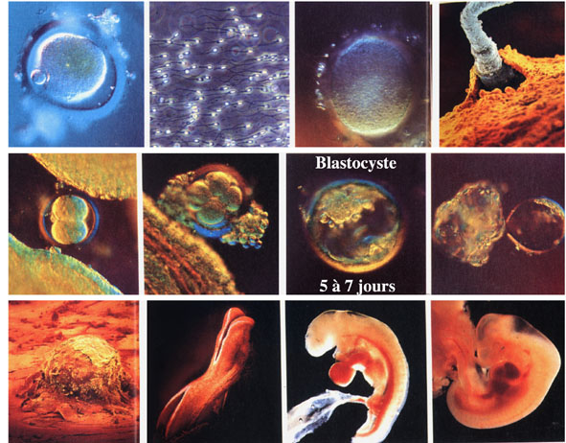

Les ***cellules souches embryonnaires***, dérivées de la masse cellulaire interne du blastocyste (***Inner Cell Mass***), aussi appelée bouton embryonnaire, se distinguent des cellules souches adultes par une propriété essentielle: elles ont la capacité de conduire à la formation de tous les tissus de l’organisme, y compris à celle de la lignée germinale. Les cellules souches embryonnaires totipotentes, sont appelées ES, pour Embryonic Stem cells

Les ***cellules souches adultes*** sont présentes dans plusieurs tissus et sont, pour la plupart, déjà engagées dans un programme tissulaire spécifique, ce qui explique leur hétérogénéité. Même si certaines d’entre elles peuvent conduire à la formation ou à la régénération de tissus distincts (multipotence), elles ne sont pas comme leurs homologues embryonnaires, totipotentes. Chez l'adulte, ces cellules servent à réparer les tissus lésés, malades, ou simplement vieillissants.

1. Cellules souches adultes

La meilleure façon de définir une cellule souche est sa fonction: une cellule souche tissulaire (dite somatique pour la distinguer des cellules souches germinales) assure ***l’homéostasie***, c’est-à-dire le maintien physiologique d’un organe ou d’un tissu, en remplaçant les cellules mortes, que ce soit naturellement ou après une lésion, assurant ainsi la pérennité de la fonction de l’organe pendant la vie de l’individu. Elle remplit cette fonction, d’une part en se multipliant à l’identique (ce qui évite le tarissement du réservoir de cellules souches), d’autre part en se différenciant, acquérant ainsi les caractéristiques du tissu à réparer. Pour maintenir un pool de cellules souches, la division cellulaire sera soit symétrique, soit asymétrique. Expliquer. Les deux modes de prolifération cellulaires ont été décrits dans différents modèles de cellules souches (voir plus loin)

***Localisation*** *:*

Des cellules souches répondant à cette définition et capables de “ réparer ” les tissus suivants ont été identifiées avec certitude chez l’homme dans les tissus suivants: cellules souches nerveuses, hématopoïétiques, épidermiques, intestinales, osseuses, pancréatiques, hépato-biliaires, musculaires lisses, musculaires squelettiques.

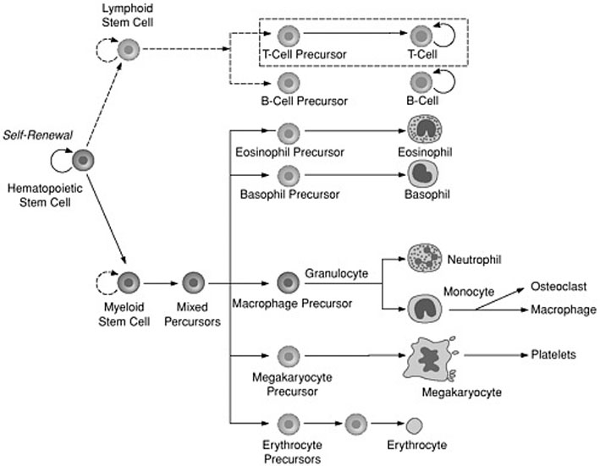

Les cellules souches de trois tissus (sang, peau, intestin) fonctionnent en permanence, pendant toute la vie, pour renouveler régulièrement l’ensemble des cellules. Hormis celles de l’intestin, les deux autres sont déjà utilisées avec succès en thérapeutique. Quant’à celles des autres tissus, elles ne semblent être activées que lorsque la nécessité d’une réparation se fait sentir. Si la présence de cellules souches dans certains tissus a été ignorée pendant si longtemps, c'est parce qu'elles représentent le plus souvent une fraction infime de la population totale du tissu considéré, donc plus difficiles à détecter, et à étudier.

***Caractéristiques :***

Les très nombreux travaux expérimentaux réalisés in vitro, ou après transplantation chez l’animal, permettent d’attribuer aux cellules souches adultes les caractéristiques suivantes qui les distinguent des cellules ES :

1. elles ne sont pas considérées comme “ pluripotentes ” et sont généralement “programmées” pour un tissu donné ;

2. elles ne se multiplient pas à l’infini à l’état indifférencié ;

3. elles sont très hétérogènes, compte tenu de la diversité des tissus de l’organisme auxquels elles appartiennent.

Certaines sont “multipotentes”: elles peuvent produire des cellules de morphologie et de fonction très différentes, généralement groupées au sein d’un même organe ou tissu. C’est le cas des cellules souches hématopoïétiques, qui produisent toutes les cellules sanguines : globules rouges, blancs et lymphocytes et certaines structures vasculaires. C’est aussi le cas des cellules souches nerveuses, qui produisent les neurones, mais aussi les cellules accessoires du système nerveux (astrocytes, oligodendrocytes). D’autres sont au contraire “unipotentes”. Elles ne produisent qu’un seul type de cellules: il en est ainsi des cellules de l’épiderme qui ne produisent que des kératinocytes. D’autres enfin ont un potentiel intermédiaire: c’est le cas des cellules souches mésenchymateuses, localisées dans la moelle osseuse et qui produisent des cellules osseuses, cartilagineuses, les adipocytes, et peut-être des cellules musculaires.

***Capacités de mise en culture et de prolifération***: certaines cellules souches adultes se multiplient très efficacement en culture, en conservant intact leur “ potentiel ” : les cellules souches nerveuses, épidermiques, ou mésenchymateuses, appartiennent à cette catégorie. D’autres n’ont pas ce pouvoir, soit parce qu’elles perdent leur potentiel en se divisant (cellules souches hématopoïétiques), soit qu’elles prolifèrent très peu in vitro (cellules souches musculaires). Ce comportement in vitro n’est pas prédictif de leur potentiel prolifératif in vivo mais est essentiel pour leur manipulation dans un but thérapeutique.

***Quelles sont les questions clé à propos des cellules souches adultes.***

Plusieurs questions importantes sur les cellules souches adultes restent à élucider:

• Combien de sortes de cellules souches existe t'il?

• Quelles sont les sources des cellules souches de l'adulte? Sont elles des cellules souches embryonnaires mises de côté au cours de la vie embryonnaire, ou apparaissent elles de manière indépendante?

Pourquoi les cellules souches restent indifférenciées alors que tout le reste de l'organisme se différencie?

• Les cellules souches adultes montrent-elles une certaine plasticité uniquement en conditions expérimentales artificielles? Quels sont les signaux qui régulent la différenciation et la prolifération de ces cellules souches plastiques?

• Est-il possible de manipuler les cellules souches adultes pour augmenter leur pouvoir de prolifération et ainsi générer suffisamment de tissus pour pratiquer des greffes?

• Existe t'il une cellule souche adulte multipotente, capable de générer n'importe quel organe ou tissu?

• Quels sont les facteurs qui dirigent les cellules souches à l'endroit où elles sont requises (tissu blessé ou endommagé)?

* 1. Cellules souches foetales

Elles sont issues de tissus foetaux à un stade beaucoup plus tardif (5-9 semaines) que le stade de blastocyste embryonnaire et sont isolées à partir de foetus résultant d’avortements.

Comme les tissus adultes, les tissus foetaux contiennent des cellules souches: toutefois, les tissus foetaux contiennent des quantités proportionellement plus importantes de cellules souches. A l'inverse des cellules ES, les cellules souches fœtales sont déjà engagées dans un programme de différenciation. Deux de ces tissus sont particulièrement importants dans une perspective thérapeutique : (i) les cellules souches des zones germinatives du système nerveux central, dans le traitement de certaines pathologies neurodégénératives (maladie de Parkinson ou de Huntington). En effet, l’allogreffe de neurones foetaux a prouvé son efficacité. Pour être efficace, les cellules implantées doivent être différenciées en neurones, mais ne doivent pas encore avoir établi leur connections neuronales. (ii) les hépatocytes foetaux qui font l'objet d'une recherche active en vue de transplantation.

* 1. Cellules embryonnaires ES pluripotentes

Elles sont issues de la masse interne du ***“ blastocyste ”,*** une structure de ***16-40 cellules*** issues des divisions de l’ovocyte fécondé. Le feuillet externe du blastocyste donnera le placenta. S’il est implanté dans l’utérus, le blastocyste entier peut se développer en un foetus viable. Au ***stade de blastocyste, chacune des cellules de la masse interne du blastocyste (ES) est pluripotente, voire totipotente puisqu’elle peut produire tous les feuillets embryonnaires (mésoderme, endoderme, ectoderme) et les tissus qui en dérivent, ainsi que les cellules germinales.***

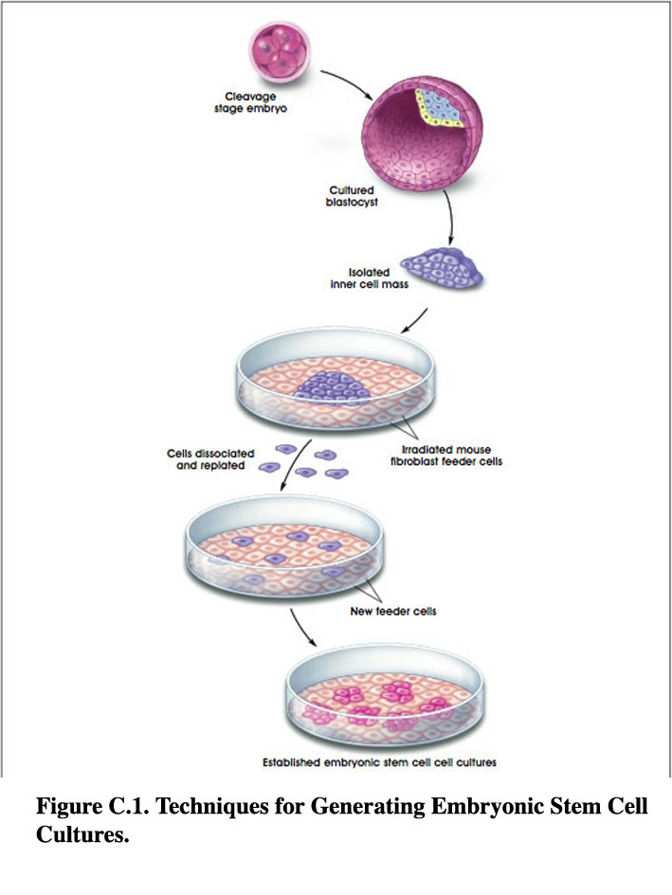

Une fois le blastocyste dissocié, les cellules ES qui en sont extraites ont perdu toute possibilité de se développer ultérieurement en un embryon; cependant, elles peuvent être cultivées au laboratoire à l’infini tout en conservant leur caractère de “pluripotence” et en gardant un génome intact. Il est donc possible d’obtenir des millions de cellules ES pluripotentes à partir d’un petit nombre de cellules embryonnaires de blastocyste. Placées dans des conditions de culture précises, ces cellules ont également la capacité de se différencier en des cellules spécialisées correspondant à tous les tissus de l’organisme (coeur, sang, neurones,.....), les cellules ES pouvant reformer un embryon mais à la stricte condition qu’elles soient réintroduites dans un blastocyste appelé hôte. Elles ne sont capables de générer, à elles seules, un embryon viable.

Toutefois, il a été récemment démontré que sous cerrtaines conditions, les cellules ES peuvent se différencier en cellules germinales (oocytes, et même spermatozoïdes), rendant possible à terme la génération d'embryons totalement in vitro dans le futur.

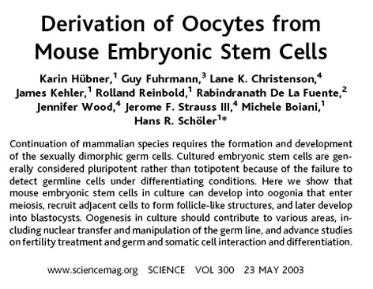

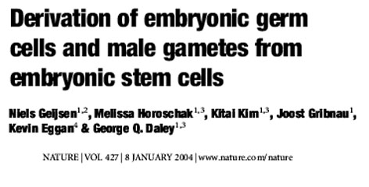

Utilisation de cellules souches embryonnaires humaines

Qu’apporterait l’utilisation de cellules embryonnaires ?

- Leur ***capacité de prolifération quasi-illimitée*** au laboratoire (sans qu’elles soient capables pour autant de reformer un embryon viable). Ceci permet l’accumulation d’un nombre très élevé de cellules. Les travaux de recherche peuvent être réalisés à partir de ces lignées.

- Les cellules ES conservent un ***génotype et un caryotype*** normaux. Malgré leur taux de prolifération, elles n’accumulent pas de mutations.

- Elles se prêtent à une grande facilité d’analyse et de modification de leur génome: on peut y ***insérer ou déléter des gènes*** dont on postule l’importance pour la réalisation d’un programme tissulaire donné, ce qui permet d’analyser (vérifier) les conséquences fonctionnelles de ces perturbations.

- Le ***déclenchement de leur différenciation*** peut s’opérer, à la demande, dans tel ou tel tissu, grâce à l’ajout de molécules régulatrices.

***Pourquoi le développement de travaux fondamentaux sur les cellules embryonnaires humaines s’avère-t-il urgent ?***

Bien que les avantages théoriques des cellules souches embryonnaires soient indéniables, de nombreux problèmes doivent encore être résolus avant de passer à des applications thérapeutiques. Les avantages des cellules souches embryonnaires, décrits ci-dessus sont en quelque sorte des armes à deux tranchants. Leur capacité à ***proliférer*** indéfiniment dans une forme non différenciée ressemble beaucoup aux ***propriétés des cellules cancéreuses***. Il est donc impératif que ces cellules introduites dans un malade après différenciation en culture ne proliférent pas de manière anarchique. Un deuxième aspect de la biologie de ces cellules embryonnaires est leur multipotence. Il est important que des cellules gréffées ou injectées dans un cerveau ne deviennent que du cerveau et non du foie. Il faut donc ici aussi que le programme de ***différenciation*** soit extrêmement bien contrôlé. De fait, des cellules ES introduites dans un animal adulte prolifèrent intensément et se différencient en tumeurs aggressives (appelées ***tératomes***) qui sont formées de plusieurs types de tissus différenciés. Alors que des cellules ES réimplantés dans un blastocyste, se différencient normalement. D'où l'mportance du contexte cellulaire régulateur pour contrôler la croissance et la différenciation de ces cellules.

D’un point de vue expérimental, l’exploration in vitro des cellules ***ES murines*** est très aisée. Depuis longtemps on établi des conditions de culture (sur feeder layer) ou en milieu défini additionné de certains facteurs spécifiques (v. plus loin). Toutefois, les équipes ayant tenté de cultiver des cellules embryonnaires humaines (ou celles de primates), en utilisant les mêmes conditions de culture se sont heurtées à des difficultés importantes. Il ressort de leurs études que les ***conditions de culture et de différenciation des cellules ES murines ne sont pas transposables*** directement à l’analyse des cellules ES humaines ou de primates (singe). Depuis quelques années, on est maintenant capable de maintenir des cellules ES humaines in vitro. Mais les conditions de culture de cellules hES sont loin d'être aussi bien établies que chez la souris. Donc, un long travail de recherche sera nécessaire avant qu’on ne puisse réellement exploiter les propriétés des celluls hES. Quant à leur utilisation en thérapeutique, elle n’est pas d’actualité avant que cette étape de recherche fondamentale n’ait été rigoureusement remplie et que ne soit résolu le problème de la ***compatibilité immunologique*** entre les cellules ES et le receveur. Une solution possible résiderait en la mise en place ***de banques de cellules souches caractérisées sur le plan de leur compatibilité immunologiqu***e et pouvant servir de réservoir pour des transplantations chez les humains. Des décisions telles que celle prise récemment aux USA ***d’interdire la production de nouvelles lignées de cellules souches humaines*** (et d’autoriser la recherche sur les lignées existantes –quelques dizaines à peine, et bien mal caractérisées) va évidemment à l’encontre de l’établissement de telles banques de cellules.

En conclusion, on voit bien que les nouvelles thérapies bénéficieront de l’apport non pas d’une, mais sans doute de plusieurs technologies en développement à l’heure actuelle. Il est difficile aujourd’hui de savoir si l’une de ces technologies est plus prometteuse qu’une autre; c’est pour celà qu’il faut continuer les recherches.

**Notions de niche cellulaire**

Les cellules souches sont souvent localisées dans des environnements cellulaires qui les protègent, appelés ***niches***. Ces niches sont composées non seulement des cellules souches elles-mêmes, mais également d'autres types cellulaires de soutien qui génèrent un environnement riche en facteurs et molécules ***servant à maintenir l'état indifférencié des cellules souches***. La plupart des cellules souches sont localisées dans des niches complexes (que l'on pense aux cellules stromales de la moëlle osseuse, ou aux cellules des cryptes intestinales). La plupart des cellules souches prolifèrent assez peu dans la niche dans laquelle elles se trouvent. Elles doivent sortir de cet environnement cellulaire pour pouvoir proliférer intensivement et se différencier. Quelques types de cellules souches ne sont pas entourées de cet environnement cellulaire particulier. Par exemple les cellules satellites du muscle adulte, qui sont quiescentes et se positionnent sous une membrane basale accolée à la fibre musculaire.

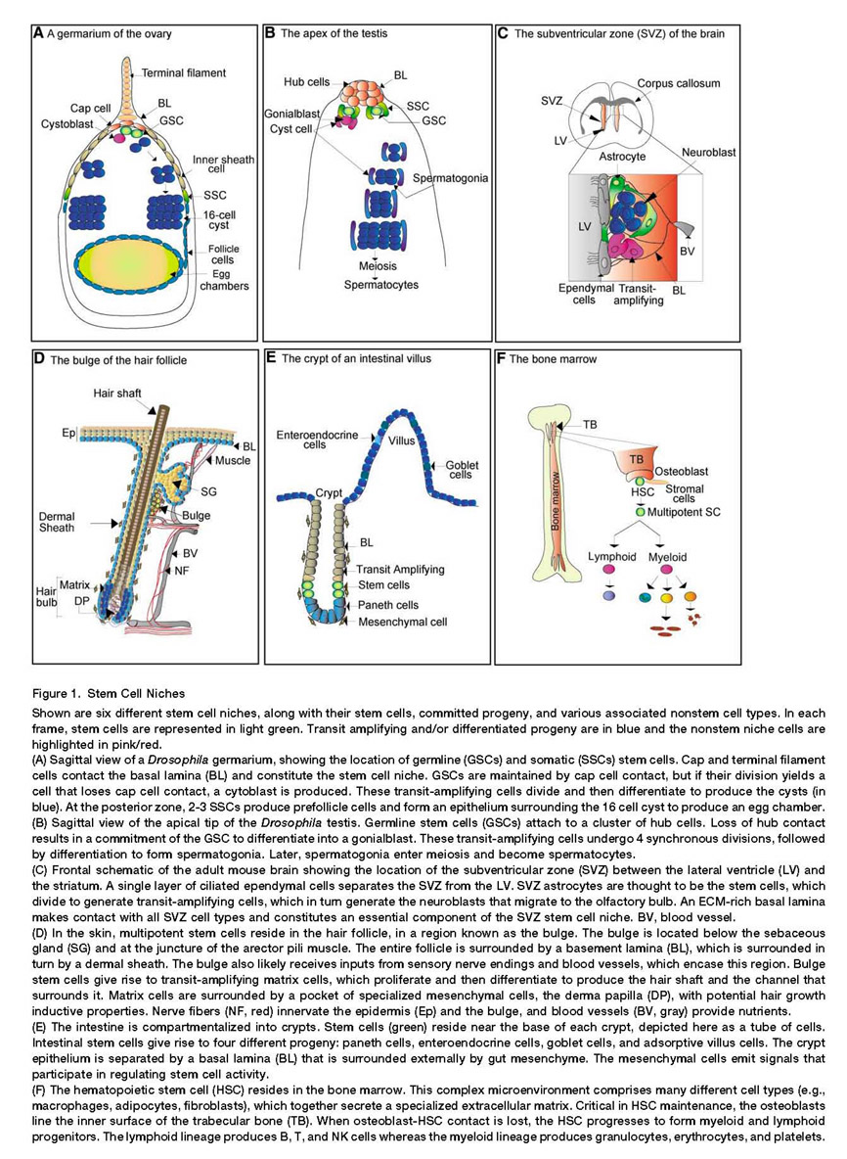

De nombreuses études sur ce compartiment particulier ont été réalisées chez la Drosophile, notamment au cours de la formation des cellules germinales dans le germarium de la Droso femelle. Ces études ont montré qu'un contact intime entre les cellules souches (ici les cellules souches germinales - GSC) et les cellules de soutien ("cap cells") est crucial i) pour maintenir les cellules souches dans un état indifférencié et ii) pour les maintenir dans le compartiment niche. Le rôle des ***cadherines*** a été mis en évidence dans ce système, puisque chez les mutants ***E-cadhérines***, les cellules cap ne sont plus capables de recruter et maintenir les cellules GSC dans la niche.

Le rôle des molécules d'adhésion semble avoir été conservé au cours de l'évolution: dans la moëlle osseuse, les cellules souches hématopoiétiques (***HSC***) sont maintenues en contact étroit avec les cellules stromales, alignées à la paroi interne de l'os. Au cours de la maturation de l'HSC, celle-ci se détache de la cellules stromale et se dirige vers le centre de l'os, où elle est emportée par un vaisseau sanguin. Chez la souris, on a pu montrer que la capacité de prolifération des HSC sont dépendantes des liaisons ***N-cadhérine***-dépendante de ces cellules avec les ostéoblastes du stroma.

D'autres molécules d'adhésion, comme les ***intégrines***, semblent elles-aussi impliquées dans le maintien de l'état indifférencié. Ces données illustrent l'importance du contact cellulaire entre les cellules de soutien et les cellules souches elles-mêmes.

Ces molécules d'adhésion sont elles-mêmes régulées par des facteurs secrétés. Etonnamment, on constate que les mêmes facteurs sont retrouvés dans le cas des cellules GSC et les cellules hématopoiétiques. Il a été par exemple montré dans le cas des cellules GSC de la Drosophile que la signalisation ***BMP*** maintient ces cellules dans un état indifférencié. La signalisation BMP est elle aussi impliquée dans la régulation du nombre de HSC chez les vertébrés. Les partenaires moléculaires impliqués dans le processus de maintien de la niche hématopiétique chez les vertébrés sera décrite plus tard.

**Voies de signalisation régulant l'auto-renouvellement des cellules souches humaines et murines**

Les recherches ayant tenté de définir les voies moléculaires impliquées dans le maintien à l’état indifférencié des cellules souches sont dérivées de deux voies de recherche. La première a utilisé les connaissances acquises de manière empirique sur les conditions de culture des cellules ES, la deuxième, plus récente ayant approché le problème de manière systémique, non biaisée (approches type micro array).

***Analyse des voies de signalisation impliquées dans le maintien des cellules ES***

**Voies de signalisation de signalisation impliquées dans l'auto-renouvellement des cellules ES.**

Un facteur critique pour l'auto-renouvellement des cellules souches ES murines en culture est le ***facteur d'inhibition de la leucémie LIF.***

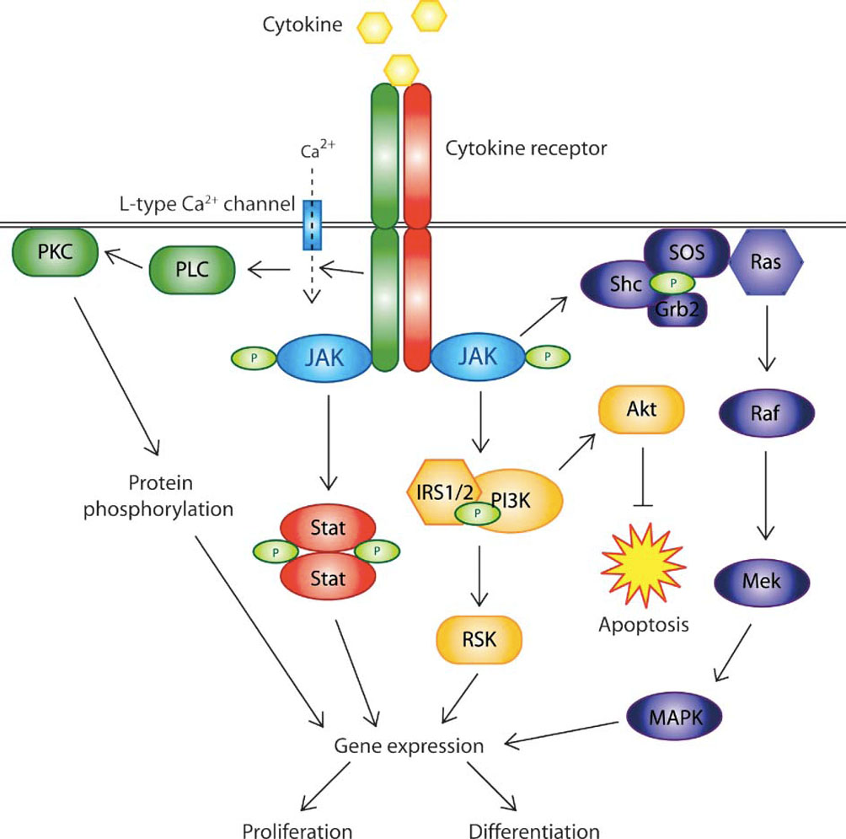

*Fig. 2.* Classic cytokine-induced signalling pathways. IRS: Insulin receptor substrate; JAK: Janus kinase;

MAPK: Mitogen-activated protein kinase; MEK: MAPK kinase; PKC: Protein kinase C; RSK: Ribosomal S6

kinase; PI3K: Phosphatidylinositol-3 phosphate kinase; P: Phosphate group; PLC: Phospholipase C; SOS: Son of sevenless; STAT: Signal transducers and activators of transcription.

***LIF*** est une cytokine de la superfamille des interleukines IL6. LIF est un facteur requis pour la maintenance des cellules ES en culture libre de ***feeder layer***. LIF se lie à un complexe LIFR-gp130 (LifRb est un récepteur de basse affinité à LIF et gp130 est le transducteur du signal) qui peut activer au moins deux voies de signalisation : une voie ***Jak-STAT*** et une voie ***ERK-MEK-ras-raf (voie MAPK)***. Des expériences ont montré que la voie Jak-STAT est critique pour le maintien de l'auto-renouvellement des cellules ES. L'activation de STAT3 en l'absence de LIF est suffisant pour un auto-renouvellement de cellules ES à long terme. De plus, un récepteur activé pour STAT, auquel il manque la possibilité d'activer la voie MAPK, maintient l'autorenouvellement des cellules, montrant bien que la voie MAPK n'est pas indispensable. Une des cibles supposées de STAT3 est le facteur de transcription c-myc. Il est important de constater que le facteur LIF n'a pas d'effet sur les cellules humaines ES.

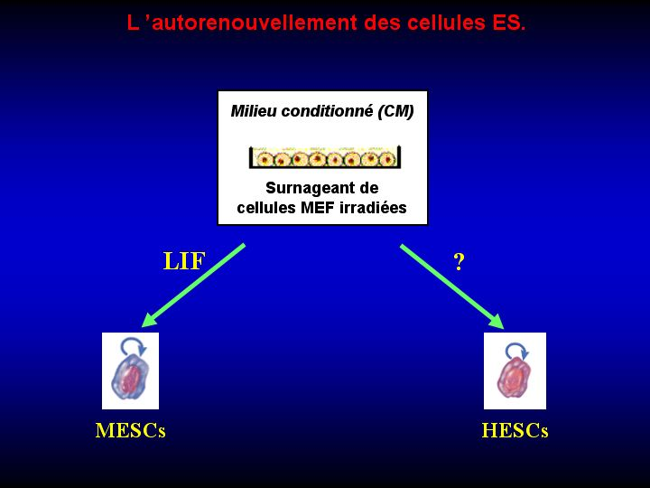

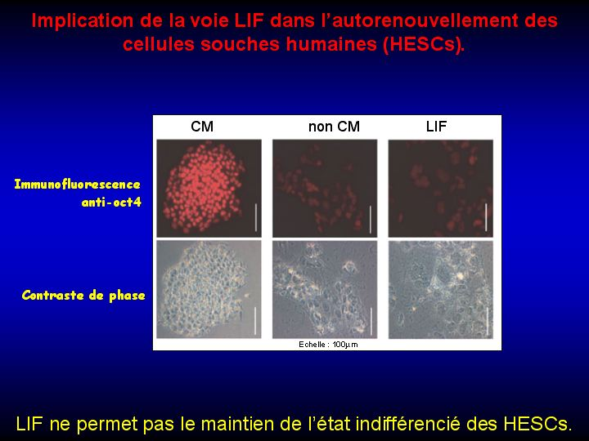

LIF ne semble pas être le seul facteur indispensable pour maintenir les cellules ES en auto-renouvellement. En effet, si on peut remplacer les feeder layer cells par du milieu de culture contenant LIF, il faut tout de même garder les cellules en milieu de culture + sérum (SVF). Il est probable qu’un facteur important soit le ***BMP4***, agissant au travers de son récepteur BMPR1 et les effecteurs SMAD (mother against dpp), en effet l'ajout de LIF + BMP augmente sensiblement l'autorenouvellement à long terme de ces cellules en culture sans sérum. Il est intéressant de constater que l'effet BMP est totalement dépendant de la présence de LIF, puisque si LIF n'est pas présent, BMP induit une différenciation mésodermale et inhibe la différenciation neuronale. Ceci indique une interconnection des voies de signalisation LIF et BMP.

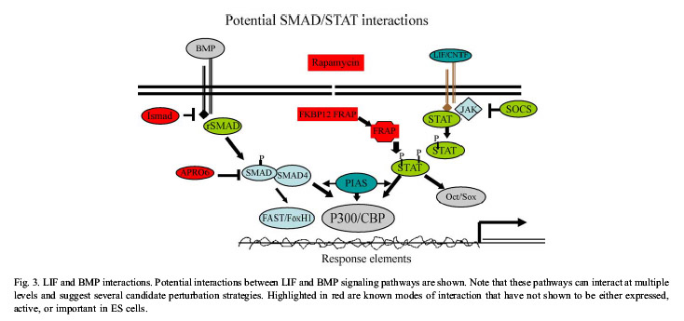

Les interactions possibles entre la voie Jak-STAT et BMP/SMAD peuvent intervenir à plusieurs niveaux (voir figure: au niveau de PIAS- Protein Inhibitor of Activated Signaling; ou de CBP/P300, pour agir directement sur la transcription des cibles de STAT). Toutefois, bien que ces molécules soient exprimées dans les cellules ES, il n'est pas établi que ces interactions se produisent dans ces cellules.

***Oct3/4:*** le facteur de transcription ***octamer motif binding*** Oct3/4, facteur de transcription de la famille POU, est un facteur ayant été identifié (il y a près de 20 ans) comme exprimé très tôt au cours du développement (++ dans cellules germinales, oocyte fécondé, morula, inner cell mass), et exprimé par la plupart des lignées de cellules ES (infifférenciées, disparait rapidement après in vitro différenciation). Un niveau précis d'expression de ce facteur est requis pour maintenir l'état cellules ES, puisque sa sur-expression et sa sous-expression entraînent des changements de cet état. Le promoteur de Oct3/4 a été caractérisé, et il contient des sites de liaison pour plusieurs facteurs, comme le facteur de transcription Sox2 (SRY type High Mobility Group protein, famille d’environ 20 membres). Les facteurs extrinsèques régulant l'expression de Oct3/4 n'ont pas été identifiés, mais il se pourrait que l'acide rétinoïque soit impliqué dans ce processus. Les effecteurs de la voie Oct3/4-Sox ne sont pas identifiés. La voie Oct3/4 et la voie LIF-STAT ne semblent pas se réguler l'une l'autre et il est probable qu'elles agissent en parallèle.

En résumé, chez la souris deux voies parallèles existent qui maintiennent l'état indifférencié des cellules ES: la voie LIF-Stat3-myc, modulée par la voie BMP, et la voie Oct3/4. Les niveaux d'expression de Oct3/4 sont régulés par des mécanismes inconnus.

Formation of pluripotent stem cells in the mammalian embryo depends on the POU transcription factor Oct4.

Nichols, J., Zevnik, B., Anastassiadis, K., Niwa, H., Klewe-Nebenius, D., Chambers, I., Scholer, H., and Smith, A.

**Cell *95*, 379–391. (1998).**

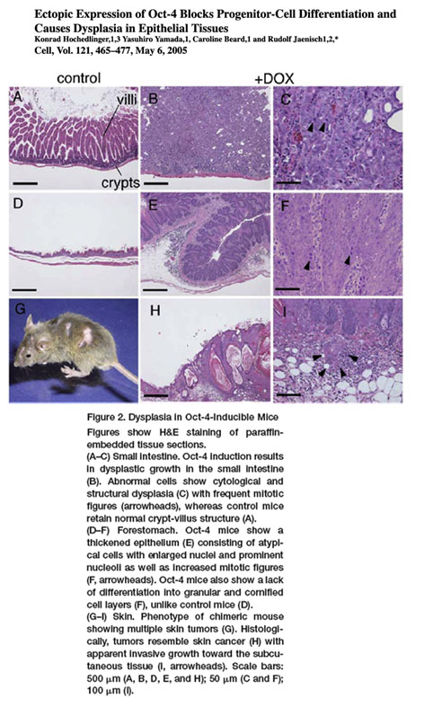

Ces papiers montrent l'importance cruciale de l'activité régulée du gène Oct 3/4 au cours du développement embryonnaire, puisqu'il permet aux cellules de se maintenir en état indifférencié dans l'embryon. Par contre, sa réactivation dans des cellules adultes, où il n'est normalement pas exprimé, entraîne une dédifférenciation des cellules et leur prolifération anarchique. Ici, c'est une activation conditionnelle dans une souris transgénique, où le gène Oct4 est mis sous un promoteur ubiquitaire, inductible à la doxycycline, qui est ajoutée à l'eau de boisson des animaux adultes.

FGF, nanog et autres voies de signalisation

Bien que LIF soit indispensable en culture, des ***embryos mutants nulls pour le récepteur LIF gp130 se développent normalement***. Ces expériences montrent de manière évidente que dans le blastocyste de l'embryon, au sein de l'ICM, la voie LIF n'est pas requise. Les données sur l'identité des facteurs endogènes ne sont pas très claires, mais il est probable que les facteurs FGF et leur récepteurs pourraient jouer ce rôle. La modification de la signalisation FGF, ou chez les mutants FGFR2 et FGFR1, le développement du blastocyste est altéré. Il a également été montré que FGF4 est requis pour la différentiation précoce de l'embryon.

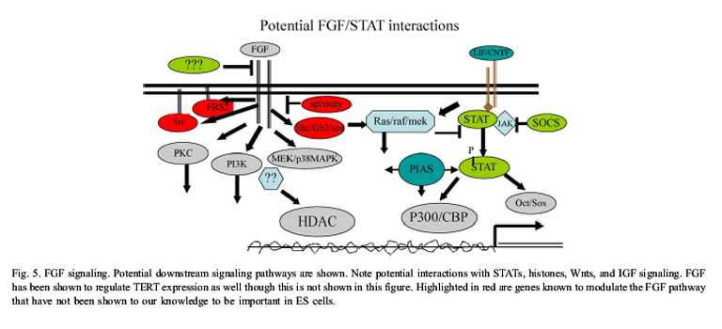

Plus important est l'observation que des cellules ES humaines peuvent être maintenues sans LIF, mais avec FGF. FGF peut activer plusieurs voies de signalisation (voir schéma).

***Nanog***: Nanog (Tir a nanog, celtique pour pays de l'éternelle jeunesse) est une homéoprotéine qui a été récemment identifiée par sa forte expression dans les cellules ES de souris, et également chez l'humain. Son expression est down-régulée au cours de la différenciation. Deux groupes ont ensuite montré que Nanog est requis pour l'auto-renouvellement des cellules ES et que sa sur-expression est suffisante pour maintenir un haut niveau d'expression d'Oct3/4. Nanog agit de concert avec LIF, mais ne semble moduler ni la voie LIF, ni la voie BMP. Les cibles de Nanog ne sont pas clairement identifiées. Il semble toutefois que la voie de signalisation TGF soit régulée par Nanog.

***Wnt et TGF*** l'activation de la signalisation Wnt (au moyen d'un inhibiteur pharmacologique spécifique de GSK3 (BIO) maintient l'état indifférencié des cellules ES, entraînant l'expression soutenue de Oct3/4 et Nanog, notamment. On a montré que la signalisation Wnt est activée dans les cellules ES non différenciées et, par analyse d'EST, que la majorité des composants de la voie Wnt sont présents dans les cellules ES non différenciées. Wnt agit au travers de la voie canonique et il est probable que les molécules d'adhesion cadhérines modulent l'activité de cette voie.

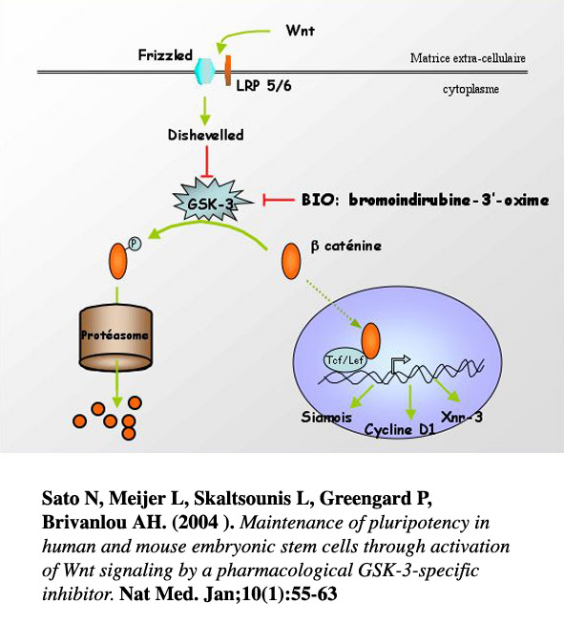

Plusieurs membres de la voie de signalisation TGF sont exprimés très tôt au cours du développement embryonnaire (i.e. blastocyste) où ils jouent un rôle au cours de la différenciation. Par exemple Nodal, Lefty et Cer'berus (anti TGF sont exprimés.

Dans des conditions de culture définies (milieu synthétique) on a pu montrer que ***LIF + FGF + TGF sont suffisants pour maintenir l'état indifférencié des cellules ES***. Il est toutefois important de comprendre que la plupart des facteurs dont on suspecte un rôle dans le maintien de l'état indifférencié des cellules ES jouent également un rôle au cours de leur différenciation et donc il est probable que ***leur niveau d'expression est également crucial*** à leur activité au cours de ce processus.

**Induction of Pluripotent Stem Cells**

**from Mouse Embryonic and Adult**

**Fibroblast Cultures by Deﬁned Factors**

Kazutoshi Takahashi and Shinya Yamanaka

Cell 126, 663–676, August 25, 2006

Des cellules différenciées peuvent être reprogrammées par transfert nucléaire (dans certaines conditions), pour retrouver des caractéristiques totipotentes. Plusieurs facteurs, dont certains mentionnés ci-dessus (sox2, nanog, oct3/4, ...) ont été identifiés comme étant importants pour maintenir l’état indifférencié de cellules ES. Peut être ces facteurs seraient ils également importants pour rendre aux cellules différenciées des caractéristiques de totipotence ? Pour répondre à cette question, Yamanaka a décidé de tester tous (24) les facteurs identifiés dans la littérature. Pour faire cette expérience, il utilise un promoteur d’un gène, Fbx15, qui est spécifiquement exprimé par les cellules ES, pour diriger l’expression de la neomycine. Ils ont créé une lignée de fibroblasts de souris transfectés par la Fbx15 neo, qui a été infectée par des rétrovirus contenant chacun des 24 facteurs (Ecat1 ; Esg1 ; Fbx15 ; Nanog ; ERas ; Dnmt3l ; Ecat8 ; Gdf3 ; Sox15 ; Dppa4 ; Dppa2 ; Fthl17 ; Sall4 ; Oct3/4 ; Sox2 ; Rex1 ; Utf1 ; Tcl1 ; Dppa3 ; Klf4 ; β-catenin S33Y ; Myc ; Stat3-C ; Grb2 ∆SH2). Aucun n’a donné de colonies résistantes. Les 24 facteurs ensemble ont donné des colonies. Par élimination, ils sont arrivés à la transfection de 4 facteurs, ***Oct3/4, Klf4, Sox2, and c-Myc***, nécessaires et suffisants pour transformer des fibroblastes en cellules « ES ».

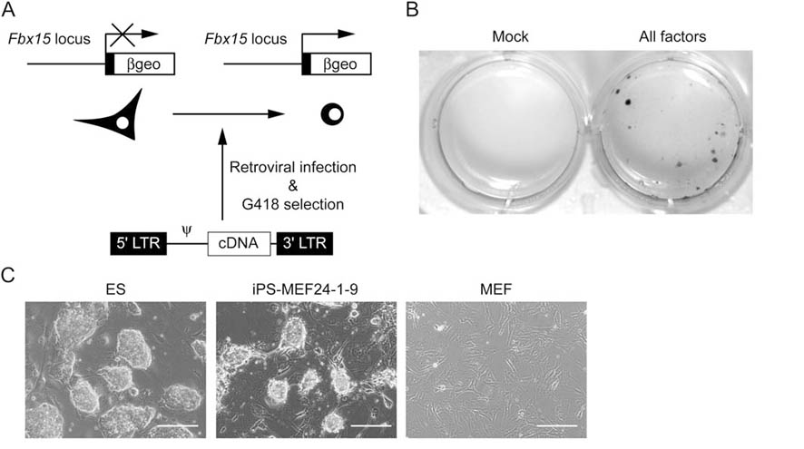

Figure 1. Generation of iPS Cells from MEF Cultures via 24 Factors

(A) Strategy to test candidate factors.

(B) G418-resistant colonies were observed 16 days after transduction with a combination of 24 factors. Cells were stained with crystal violet.

(C) Morphology of ES cells, iPS cells (iPS-MEF24, clone 1-9), and MEFs. Scale bars = 200 mm.

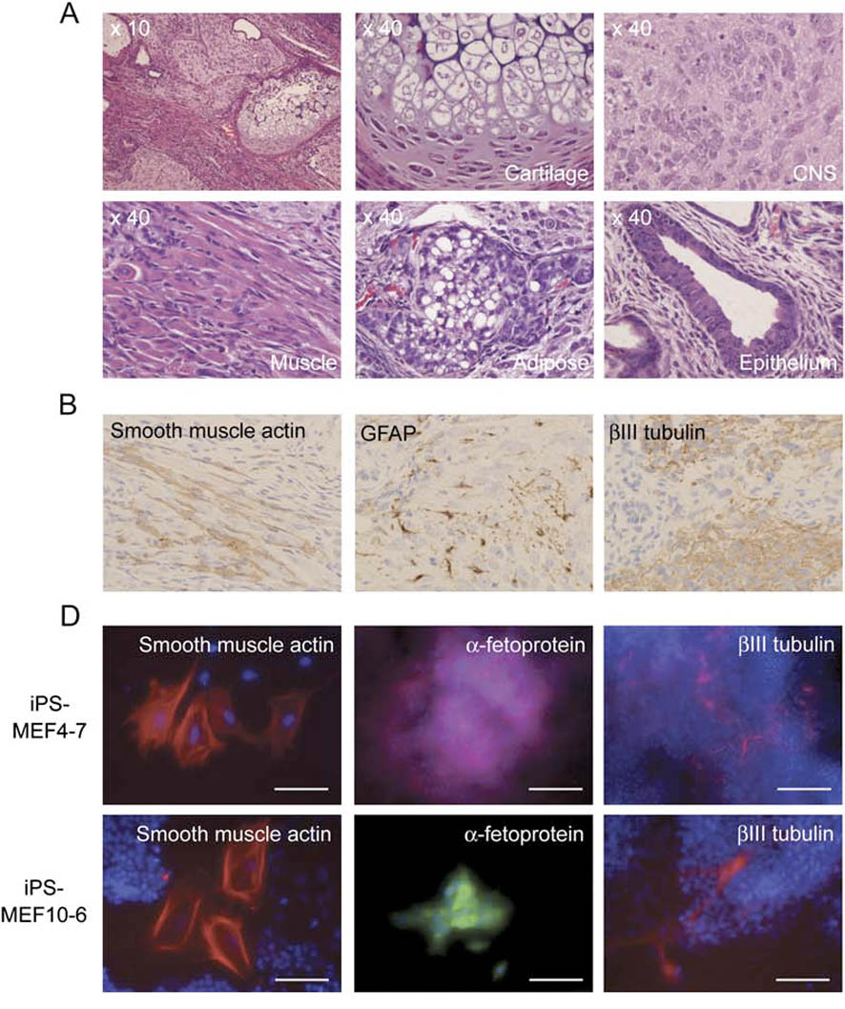

Figure 5. Pluripotency of iPS Cells Derived from MEFs (A) Various tissues present in teratomas derived from iPS-MEF4-7 cells.

Histology of other teratomas is shown in Figure S3 and Table S6. (B) Immunostaining confirming differentiation into neural tissues

and muscles in teratomas derived from iPS-MEF4-7. (C) In vitro embryoid body formation (upper row) and differentiation (lower row).

Scale bars = 200 mm. (D) Immunostaining confirming in vitro differentiation into all three germ layers. Scale bars =100 mm. Secondary

antibodies were labeled with Cy3 (red), except for a-fetoprotein in iPSMEF10- 6, with which Alexa 488 (green) was used.

Rq : iPS-MEF24 = ‘‘pluripotent stem cells induced from MEFs (Mouse embryo fibroblasts) by 24 factors.

Ces lignées cellulaires ont été testées pour leur capacité à former des tératomes, ou à se différencier in vitro (embryoid bodies) dans différents tissus.

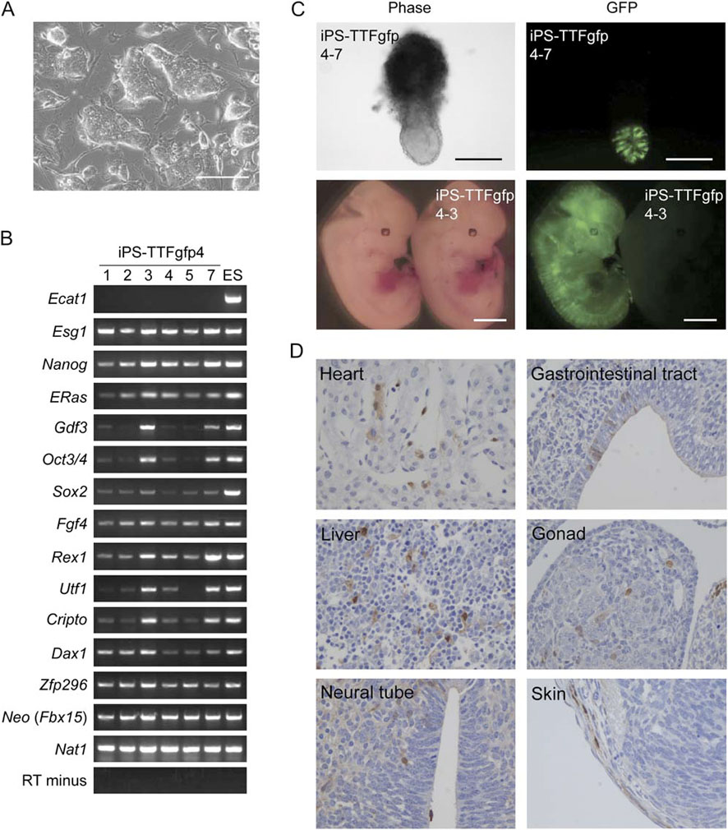

Figure 6. Characterization of iPS Cells Derived from Adult Mouse Tail-Tip Fibroblasts

(A) Morphology of iPS-TTFgfp4-3 on STO feeder cells.

(B) RT-PCR analysis of ES marker gene expression in iPS-TTFgfp4 cells (clones 1–5 and 7). We used primer sets that amplified endogenous but not

transgenic transcripts.

(C) Contribution of iPS-TTFgfp4-7 and iPS-TTFgfp4-3 cells to mouse embryonic development. iPS cells were microinjected into C57/BL6 blastocysts.

Embryos were analyzed with a fluorescence microscope at E7.5 (upper panels, iPS-TTFgfp4-7) or E13.5 (lower panels, iPS-TTFgfp4-3). Scale bars =

200 mm (upper panels) and 2 mm (lower panels).

(D) The E13.5 chimeric embryo was sectioned and stained with anti-GFP antibody (brown). Cells were counterstained with eosin (blue).

Les cellules injectées dans un embryon s’intègrent aux différents tissus.

**Comment les cellules souches maintiennent leur état indifférencié ?**

Les gènes de la famille polycomb sont des gènes tout d’abord identifiés chez la Drosophile, qui agissent comme répresseurs des gènes Hox. Les gènes polycomb agissent en complexes multiprotéiques PRC1 et PRC2 qui sont recrutés sur le nucléosome. Enhancer of Zeste 2 (EZH2) est une histone methyltransférase qui marque les histones, servant ainsi à recruter PCR1 sur l’ADN. SUZ12 (suppresseur of Zeste 12) coopère avec EZH2 dans cette réaction. PCR1 active l’ubiquitination de l’histone 2A (grace à la protéine RING). D’autres modifications renforcent ensuite la répression de la transcription des gènes.

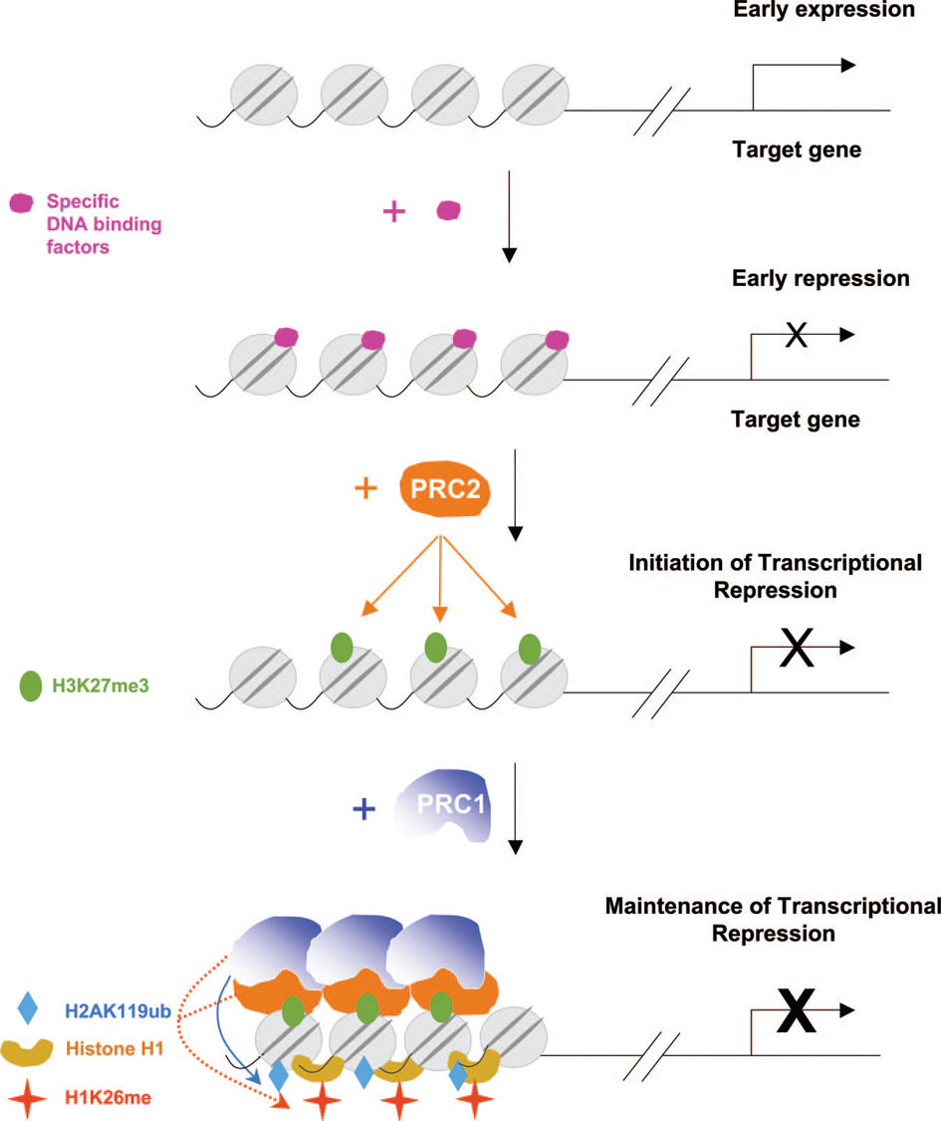

**Figure 1.** Schematic representation of hierarchical chromatin binding of polycomb group proteins. PRC1 and PRC2 represent multiprotein complexes and their cooperative recruitment to nucleosomes. Early binding of some DNA binding factors facilitates the recruitment of PRC2. Enhancer of zeste-2 (EZH2), the PRC2 component, forms a trimethylation mark on H3K27 (H3K27me3) that serves as a mark for PRC1 recruitment. PRC1 is thereby recruited via additional cooperative effects with the DNA, DNA binding factors, and PRC2. Monoubiquitination of histone H2A is accomplished by the PRC1 component RING. Differential EZH2-containing PRCs may exhibit H1K26 methyltransferase activities. Cumulatively, PRC2 and PRC1 may induce chromatin compaction, as the former initiates transcriptional repression and the latter maintains the repression. (Modified from [210] with permission.) Abbreviation: PRC, Polycomb repressive complex.

Les sites d’occupation de SUZ12 sur le génome de cellules humaines ES a été déterminé par la technique de Chip on chip. Ces sites ont été comparés à ceux occupés par l’ARN polymérase II. La première chose observée est que très peu de sites sont occupés par les deux SUZ12 et PolII. 30% du génome est occupé par PolII et 6,5% par SUZ12.

Rq la sur-expression de EZH2 dans les cancers de la prostate et du sein représente un mauvais pronostic de l’aggressivité de la tumeur.

Les gènes auxquels SUZ12 est associés sont des gènes en majorité connus pour être impliqué dans la différenciation, le développement, les facteurs de transcription,...

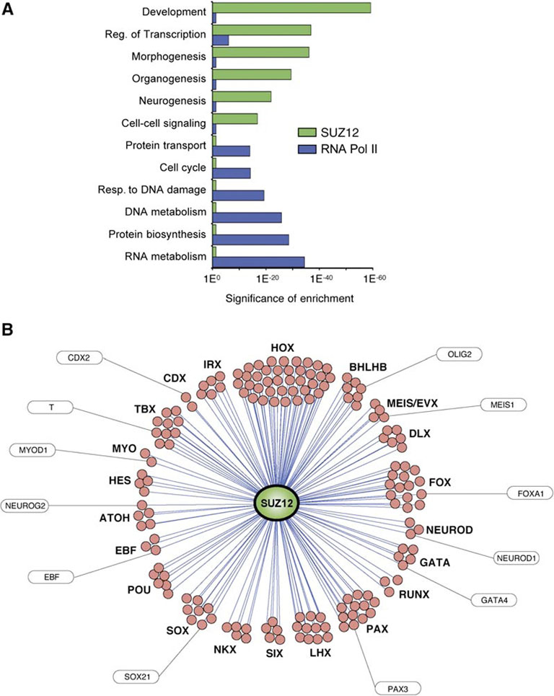

Figure 3. Cellular Functions of Genes Occupied by SUZ12 (A) Genes bound by SUZ12 or RNA polymerase II were compared to biological process gene ontology categories; highly represented categories are shown. Ontology terms are shown on the y axis; p-values for the significance of enrichment are graphed along the x axis (SUZ12 in green, RNA polymerase II in blue). (B) Selected examples of developmental transcription factor families bound by SUZ12. SUZ12 is represented by the green oval; individual transcription factors are represented by circles and grouped by family as indicated. Examples of transcription factors with defined roles in development are labeled. Transcription factor families include homeobox protein (HOX), basic helix-loop-helix domain containing, class B (BHLHB), HOX cofactors (MEIS/ EVX), distal-less homeobox (DLX), Forkhead box (FOX), NEUROD, GATA binding protein (GATA), runt related transcription factor (RUNX), paired box and paired-like (PAX), LIM homeobox (LHX), sine oculis homeobox homolog (SIX), NK transcription factor related (NKX), SRY box (SOX), POU domain containing, classes 3 and 4 (POU), early B-cell factor (EBF), atonal homolog (ATOH), hairy and enhancer of split protein (HES), myogenic basic domain (MYO), T-box (TBX), caudal type homeobox (CDX), and iroquois homeobox protein (IRX).

Une analyse de microarrays après activation des cellules ES montre de plus que les cibles de SUZ12 sont uprégulées.

Comment relier ces observations à celles qui ont montré que certains facteurs sont essentiels au maintien des cellules ES à l’état indifférencié. Dans la même analyse, les chercheurs ont comparé les sites de fixation des facteurs de transcription Sox2, Nanog et Oct3/4 à ceux obtenus pour SUZ12. Ils constatent que ce sont les mêmes, càd que chacun des facteurs occupe plus ou moins un tiers des sites de fixation de SUZ12.

Les mêmes expériences ont été faites chez la souris.

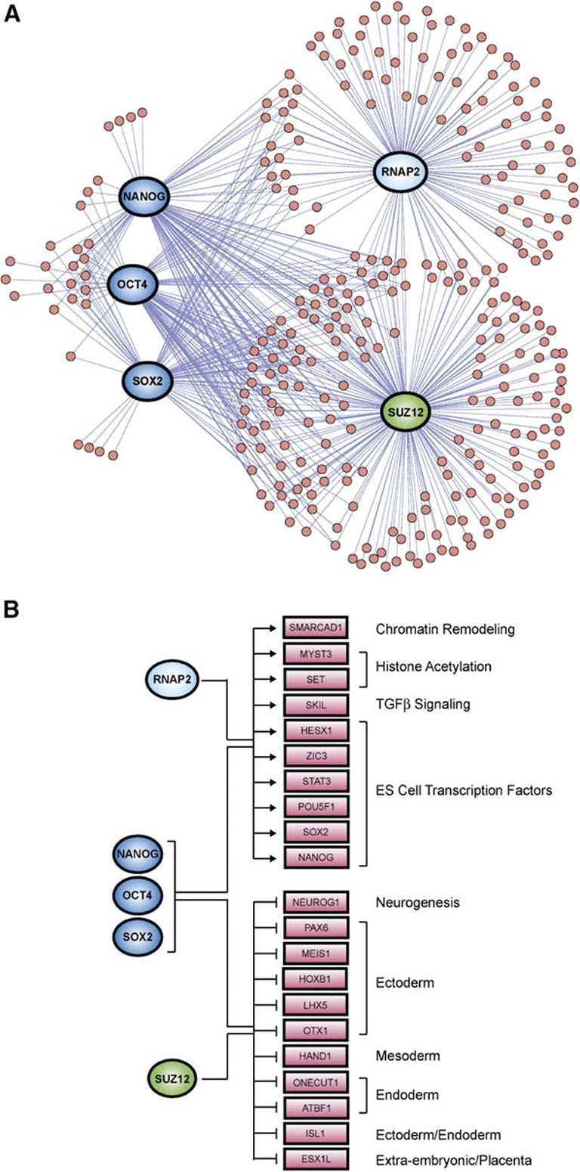

Figure 7. SUZ12 Is Localized to Genes also Bound by ES Cell. Transcriptional Regulators (A) Transcriptional regulatory network model of developmental regulators governed by OCT4, SOX2, NANOG, RNA polymerase II, and SUZ12 in human ES cells. The ES cell transcription factors each bound to approximately one-third of the PRC2-occupied, developmental transcription factor genes. Developmental regulators were selected based on gene ontology. Regulators are represented by dark blue circles; RNA polymerase II is represented by a light blue circle; SUZ12 is represented by a green circle; gene promoters for developmental regulators are represented by small red circles. (B) SUZ12 occupies a set of repressed developmental regulators also bound by OCT4, SOX2, and NANOG in human ES cells. Genes annotated as bound by OCT4, SOX2, and NANOG previously and identified as active or repressed based on expression data (Boyer et al., 2005) were tested to see if they were bound by SUZ12 or RNA polymerase II. Ten of eleven previously identified active genes were found to be bound by RNA polymerase II at known promoters, while eleven of twelve previously identified repressed genes were bound by SUZ12.

Cette même analyse montre que les gènes indispensables au maintien des cellules souches à l’état indifférencié activent (en collaboration avec RNA PolII) des gènes indispensables à cette fonction (par ex des gènes indispensables à la méthylation des histones, à la signalisation TGFb, ainsi que leur propre transcription) alors qu’ils répriment (en collaboration avec SUZ12) l’expression de gènes identifiés comme importants pour la différenciation des différents tissus.

**Control of Developmental Regulators by Polycomb in Human Embryonic Stem Cells**

*Tong Ihn Lee,1,8 Richard G. Jenner,1,8 Laurie A. Boyer,1,8 Matthew G. Guenther,1,8 Stuart S. Levine,1,8 Roshan M. Kumar,1 Brett Chevalier,1 Sarah E. Johnstone,1,2 Megan F. Cole,1,2 Kyo-ichi Isono,3 Haruhiko Koseki,3 Takuya Fuchikami,4 Kuniya Abe,4 Heather L. Murray,1 Jacob P. Zucker,6 Bingbing Yuan,1 George W. Bell,1 Elizabeth Herbolsheimer,1 Nancy M. Hannett,1 Kaiming Sun,1 Duncan T. Odom,1 Arie P. Otte,5 Thomas L. Volkert,1 David P. Bartel,1,2 Douglas A. Melton,6 David K. Gifford,1,7 Rudolf Jaenisch,1,2 and Richard A. Young1,2,\**

***Cell 125, 301–313, April 21, 2006***

**Cellules souches adultes: Existe t'il une cellule souche totipotente chez l'adulte?**

Plusieurs observations remarquables issues de la recherche fondamentale ont modifié notre approche expérimentale du problème des cellules souches adultes au cours de ces dernières années. Elles auront peut être un impact important en thérapeutique, car elles apportent une réponse possible aux difficultés énoncées ci-dessus. Il convient cependant d’être prudent car toutes ces données proviennent de travaux réalisés chez l’animal, et peu d’entre eux ont été reproduits chez l’homme. Les observations récentes dont il est fait état ci-après indiquent que des tissus d’accès facile pourraient être en fait des réservoirs de cellules souches réparatrices de plusieurs tissus. Le résultat le plus spectaculaire concerne la moelle osseuse: elle contient non seulement des cellules souches du tissu sanguin (hématopoïétiques), et du tissu osseux et cartilagineux mais aussi des cellules souches qui, implantées dans un muscle squelettique, produiront des cellules musculaires, des cellules souches du foie, et peut-être des cellules souches capables de produire certaines catégories de cellules nerveuses. La moelle osseuse étant facilement accessible chez tout individu, et à tout âge, cette observation peut suggérer que ce tissu serait une source de cellules réparatrices pour nombre de tissus. La réalité de ce phénomène a été établie chez l’animal (souris) et uniquement dans le cas du muscle et du foie, mais son efficacité demeure encore faible. Deux autres tissus adultes, le muscle et le cerveau, contiennent également plusieurs types de cellules souches : le muscle contient des cellules souches hématopoïétiques, et certaines régions du cerveau des cellules souches nerveuses aussi capables de différenciation en cellules musculaires ou en cellules sanguines. Ces derniers résultats ne reposent cependant que sur très peu de données et méritent d'être confirmés. Dans les expériences rapportées ci-dessus, on ignore encore si, dans la moelle osseuse, plusieurs cellules souches distinctes co-existent, ou si une seule cellule souche pourrait se “ différencier ” pour produire diverses cellules spécialisées. Si tel était le cas, cela signifierait que **certaines cellules souches tissulaires ont des propriétés proches de celles de cellules embryonnaires**, c’est-à-dire qu’elles sont capables de produire des cellules de plusieurs tissus (phénomène dit de “ plasticité ”).

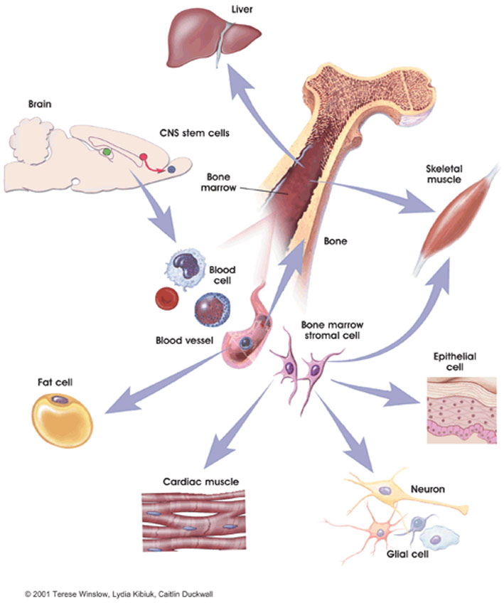

En résumé, les exemples les plus démonstratifs illustrant ces résultats récents sont les suivants:

* La moelle osseuse de souris et de rat adultes contient des cellules capables de coloniser, dans des conditions expérimentales précises, le foie, le muscle, le système nerveux et, - ce qui était connu auparavant- le tissu sanguin et l’os et peut-être certains vaisseaux,
* Les cellules souches nerveuses adultes de souris peuvent produire non seulement des neurones, mais aussi, lorsqu’elles sont dans les conditions adéquates, des cellules musculaires et sans doute également des cellules sanguines, les cellules “mésenchymateuses” présentes dans la moelle osseuse adulte produisent des cellules osseuses et cartilagineuses et peut-être, des cellules nerveuses. Ces données sont validées chez l’homme,
* Les cellules issues de muscle adulte de souris produisent des cellules musculaires et aussi des cellules sanguines. Il n’est donc pas exclu que l’on puisse, à partir d’un prélèvement de moelle osseuse adulte, démontrer qu’il est possible d’améliorer certaines pathologies touchant des organes tels que le foie, le muscle ou certaines maladies neurodégénératives, pour lesquelles les thérapeutes sont actuellement assez démunis.

***Une telle perspective présenterait de nombreux avantages thérapeutiques:***

* La facilité de prélèvement du tissu (moelle osseuse),
* La possibilité de pouvoir utiliser la moelle osseuse propre au patient comme source de cellules souches réparant le tissu lésé, une situation de greffe autologue particulièrement favorable puisqu’elle éviterait le recours aux donneurs et éliminerait le risque de rejet, ainsi que le recours aux immunosuppresseurs,
* La possibilité de créer des “ banques ” de cellules souches compatibles, s’il s’avère que les cellules peuvent être amplifiées in vitro au laboratoire,
* Peut-être, à terme, l’espoir de stimuler, directement chez le malade, la migration de ces cellules souches vers le tissu lésé, et d’orienter leur différenciation dans une voie tissulaire spécifique.

D’un point de vue développemental et fonctionnel***, on peut se demander i) d’où proviennent ces cellules cellules souches multipotentes ii) à quoi servent-elles chez l’adulte, et dans quelle mesure celles-ci sont actives au cours de la vie normale d’un individu***. Ces aspects sont pour le moment mal connus.

De nombreux articles ont démontré la présence, d'abord au sein de la moëlle osseuse, puis dans plusieurs tissus analysés, de progéniteurs cellulaires multipotents.

**Purified hematopoietic stem cells can differentiate into hepatocytes *in vivo***

**Eric Lagasse** 1**, Heather Connors** 1**, Muhsen Al-Dhalimy** 2**, Michael Reitsma** 1**, Monika Dohse** 1**, Linda Osborne** 1**, Xin Wang** 2**, Milton Finegold** 3**, Irving L. Weissman** 4**& Markus Grompe** 2

Mobilized bone marrow cells repair the infarcted heart, improving function and survival

Donald Orlic *,Jan Kajstura ,Stefano Chimenti ,Federica Limana ,Igor Jakoniuk ,Federico Quaini ,Bernardo Nadal-Ginard ,David M. Bodine *,Annarosa Leri , and Piero Anversa ,

**Muscle Regeneration by Bone Marrow-Derived Myogenic Progenitors**

**Giuliana Ferrari, Gabriella Cusella-, De Angelis, Marcello Coletta, Egle Paolucci, Anna Stornaiuolo, Giulio Cossu, *Fulvio Mavilio \***

Hematopoietic potential of stem cells isolated from murine skeletal muscle

Kathyjo Ann Jackson, Tiejuan Mi, and Margaret A. Goodell*

Multi-Organ, Multi-Lineage Engraftment by a Single Bone Marrow-Derived Stem Cell

**Diane S. Krause,1,5,6 Neil D. Theise,3,6**

**Michael I. Collector,4 Octavian Henegariu,2**

**Sonya Hwang,3 Rebekah Gardner,3**

**Sara Neutzel,4 and Saul J. Sharkis4**

Ce dernier papier montre que des cellules de la moëlle osseuse de souris mâle, purifiées (FACS) pour l'expression de marqueurs précoces de la différenciation hématopoiétique (CD34 et Sca) et marquées grâce à un marqueur fluorescent, sont réinjectées dans une femelle irradiée. Deux jours plus tard, les cellules de la moëlle de cette souris sont récupérées, triées pour la fluorescence et une seule cellule est réinjectée dans d'autres récipientes femelles irradiées. 11-12 mois plus tard, ces souris reconstituées sont analysées. Chez ces animaux, les epithélia analysés (bronches, intestins, …) présentent une proportion non négligeable (20%) de noyaux mâles.

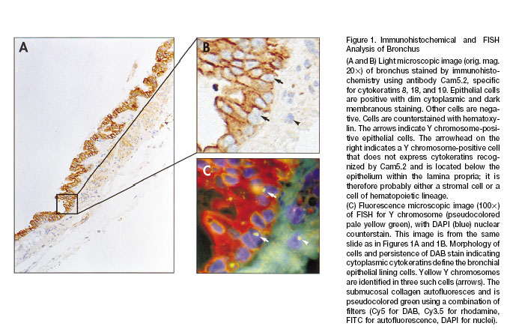

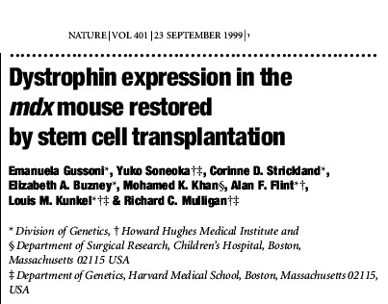

Transplantation de moëlle osseuse dans des souris irradiées dystrophiques (mdx; mâles dans femelles). 5-12 semaines après transplantation, la moëlle du receveur est dérivée du donneur, et des fibres dystrophine-positives (1% à 8 semaines; jusqu'à 10% à 12 semaines) sont observées dans les muscles du receveur (Figure1). Celles-ci portent des noyaux portant le marqueur mâle.

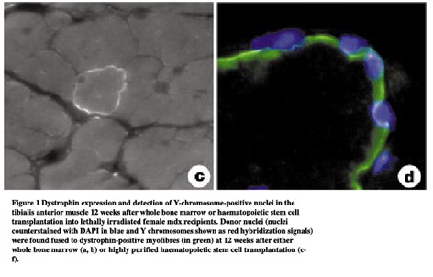

Puis les auteurs ont analysé la population de cellules souches du muscle squelettique. Ils montrent par un système de coloration au Hoechst 33342, qu'il existe au sein des muscles (et en plus des cellules satellites) une population cellulaire réfractaire au colorant (Side Population – SP, voir Figure2).

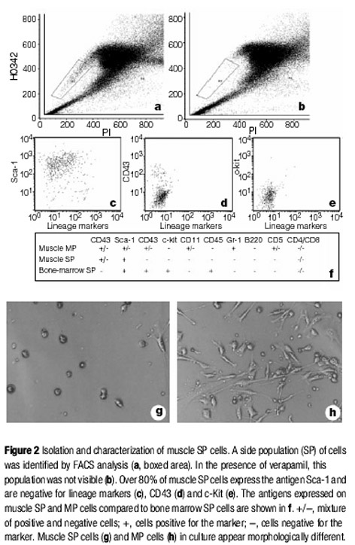

La population de cellules SP est capable comme les cellules de générer l'apparition de cellules dystrophine + dans les muscles de souris irradiées (Figure4). Ces cellules ont des propriétés en culture légèrement différentes de cellules myoblastiques normales (cellules satellites, par exemple). Petites cellules rondes, peu adhérentes.

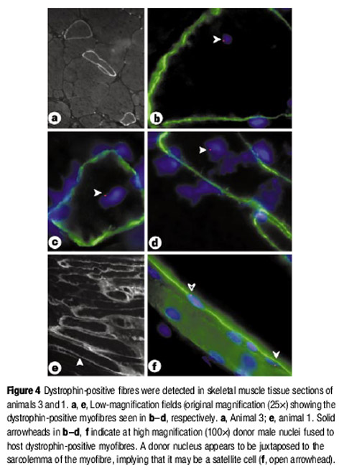

REFERENCES

* + - 1. Site Web

<http://stemcells.nih.gov/index.asp>

Site officiel du NIH (USA) sur les cellules souches (recherche, FAQ, législation,…)

* + - 1. Revues générales

Rao M.

Conserved and divergent paths that regulate self-renewal in mouse and human embryonic stem cells.

Dev Biol. 2004 Nov 15;275(2):269-86

Michele Boiani and Hans R. Schöler

Regulatory Networks in Embryo-Derived Pluripotent Stem Cells.

Nature Reviews Nov. 2005. Vol 6: 872-894

Fuchs E, Tumbar T, Guasch G.

Socializing with the neighbors: stem cells and their niche.

Cell. 2004 Mar 19;116(6):769-78. Review.

Pomerantz J, Blau HM.

Nuclear reprogramming: a key to stem cell function in regenerative medicine.

Nat Cell Biol. 2004 Sep;6(9):810-6. Review.

* + - 1. Articles spécifiques

Hubner K, Fuhrmann G, Christenson LK, Kehler J, Reinbold R, De La Fuente R, Wood J, Strauss JF 3rd, Boiani M, Scholer HR.

Derivation of oocytes from mouse embryonic stem cells.

Science. 2003 May 23;300(5623):1251-6.

Gussoni E, Soneoka Y, Strickland CD, Buzney EA, Khan MK, Flint AF, Kunkel LM, Mulligan RC.

Dystrophin expression in the mdx mouse restored by stem cell transplantation.

Nature. 1999 Sep 23;401(6751):390-4.

Sato N, Meijer L, Skaltsounis L, Greengard P, Brivanlou AH.

Maintenance of pluripotency in human and mouse embryonic stem cells through activation of Wnt signaling by a pharmacological GSK-3-specific inhibitor.

Nat Med. 2004 Jan;10(1):55-63.